Sexta Sesión
Formatos de los productos de la sexta sesión del consejo técnico escolar de PRIMARIA ciclo escolar 2018 – 2019.
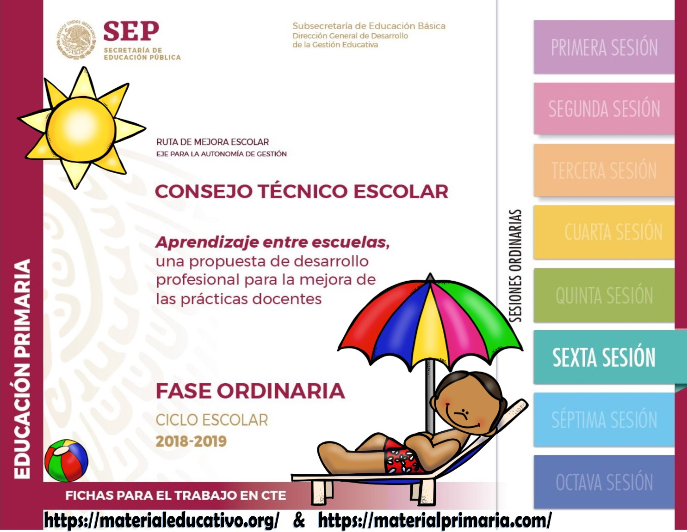

Productos:
- Registro de observación de la clase entre maestros.
- Registro de las aportaciones de quien fue observado y de quienes observaron la clase.
https://materialeducativo.org/
&
https://materialprimaria.com
ACTIVIDADES sugeridas para el logro de los propósitos de la sesión.
1. Organizar la Observación de clase entre maestros.
- Reúnanse, quienes van a observar la clase, para establecer acuerdos y una metodología de observación. Tengan presente los aspectos planteados en la ficha informativa de la sesión anterior. En cualquier caso, es importante tener presente:

- El propósito de la observación.
- Los aspectos en los cuales enfocarán la observación.
- En quién, quiénes o qué van a enfocar la observación.
- El guion de observación que van a utilizar.
- Los productos a obtener.
- El punto o puntos en los que el docente que será observado solicitó que se pusiera atención durante el desarrollo de la clase y que serán motivo de la realimentación que le darán después.

- Aclaren las dudas que tengan con respecto a su papel como observadores.

- Acudan al salón donde se llevará a cabo la Observación de clase entre maestros.

2. Realizar la Observación de clase entre maestros.
Durante el desarrollo, consideremos, como requisitos indispensables, los siguientes:
- Pasen lo más desapercibidos, y eviten la comunicación con el maestro y los alumnos observados, así como con los otros observadores.

- Registren de inmediato lo observado en su cuaderno de notas. Pueden utilizar el guion para la observación de clase entre maestros que se incluyó como Anexo en la Guía del CTE, Sexta Sesión Ordinaria, de su nivel educativo, Ciclo escolar 2017-2018.

- Eviten la emisión de juicios o valoraciones durante la observación.

- Pongan atención en los procesos de enseñanza y de aprendizaje, considerando que se trata de una clase en la que se atienden las particularidades de cada uno de los alumnos del grupo observado (diversidad en el aula).

- Observen la clase completa.

- Sistematicen la información registrada antes de ofrecer la realimentación al docente observado.

- Integren, antes de hablar con el docente observado, puntos de vista en común que podrían contribuir a disminuir desacuerdos y diferencias que existan entre los observadores.
3. Realimentar asertivamente al maestro observado.
Una vez concluida la clase y que los alumnos del grupo hayan dejado el salón:
- Comiencen la conversación con el docente, destacando que se trata de un ejercicio formativo tanto para el observado como para los observadores.
- Procuren escuchar, más que hablar, y favorecer que el docente reflexione sobre la práctica realizada; eviten la emisión de juicios o de interpretaciones personales.

- Utilicen un lenguaje claro y propositivo. Señalen aquello que se está logrando, en cuanto a la enseñanza y el aprendizaje, y, desde su punto de vista, expresen lo que falta por alcanzar.

- Realicen participaciones breves, centrándose en los aspectos específicos señalados en el guion que siguieron para la observación de la clase.

- Propongan ideas, experiencias y estrategias didácticas que contribuyan a mejorar la atención a la diversidad de alumnos que conforman los grupos.

- Cuiden que se mantenga un clima de confianza, respeto y compañerismo.

- Establezcan, con las aportaciones y reflexiones generadas en este encuentro, acuerdos y compromisos orientados a la transformación y mejora de la práctica docente, para atender a la diversidad como resultado de su observación de clase.

- Registren individualmente las experiencias y aprendizajes obtenidos durante este ejercicio, y compartan esta información, en plenaria y de manera voluntaria.

- Anoten, en su Cuaderno de Bitácora del CTE, los acuerdos y compromisos a los que llegaron, por grado o ciclo escolar, para ser compartidos posteriormente entre los colegas de su escuela.
4. Conocer el ACUERDO número 11/03/19.
- Organícense, en pequeños grupos, para leer el ACUERDO relacionado con los cambios en cuanto a las normas generales para la evaluación del aprendizaje en educación básica.

- Subrayen la información que representa un cambio en la forma de evaluar y registrar el aprendizaje de los alumnos.

- Reconozcan aquellas normas establecidas en este ACUERDO que significan una simplificación del registro de la evaluación de los estudiantes.

- Intercambien comentarios respecto al tema y aclaren sus dudas, en plenaria.

Formatos de los productos de la sexta sesión del consejo técnico escolar de PRIMARIA ciclo escolar 2018 – 2019.

Productos:
- Registro de las estrategias por realizar en los grados, ciclos y/o escuela para atender la diversidad, destacando las destinadas a los alumnos que requieren mayor apoyo.
- Registro de los acuerdos para compartir experiencias en futuras sesiones de Aprendizaje entre escuelas.
https://materialeducativo.org/
&
https://materialprimaria.com
Registro de las estrategias por realizar en los grados, ciclos y/o escuela para atender la diversidad, destacando las destinadas a los alumnos que requieren mayor apoyo.
ESCUELA PRIMARIA: ___________________________________________ C.C.T.: __________________ Z.E.: ________
GRADO: _______ GRUPO: ____
ALUMNOS QUE REQUIEREN MAYOR APOYO | APRENDIZAJES ESPERADOS NO LOGRADOS POR ESTOS ALUMNOS | ACTIVIDADES/ESTRATEGIAS DIVERSIFICADAS PARA ESTOS ALUMNOS CON CRITERIOS DE EQUIDAD.

ACTIVIDADES sugeridas para el logro de los propósitos de la sesión.
1. Establecer acuerdos para que el trabajo entre escuelas sea productivo y de utilidad para todos.
- Determinen los acuerdos y una metodología para que el intercambio entre escuelas se aproveche al máximo como espacio de aprendizaje entre maestros. Es necesario tener presente:

- El propósito del intercambio de estrategias entre escuelas.
- Los aspectos en los cuales enfocarán la discusión.
- En quién, quiénes o qué van a enfocar las reflexiones.
- Los productos a obtener.

- Aclaren las dudas que tengan con respecto al papel de los distintos colectivos. Registren la información relevante en sus Cuadernos de Bitácora del CTE.
2. Compartir prácticas educativas para atender a la diversidad y las necesidades de los alumnos.

- Presenten la estrategia o estrategias que han tenido buenos resultados en el aprendizaje de los alumnos que requieren apoyo. El expositor será quien cada escuela haya designado para ello. Procuren que la información sea precisa para que la presentación no exceda los 10 minutos.

- Expliquen en qué consiste la estrategia y ofrezcan la información necesaria acerca de la manera en que la práctica respondió a la atención de la diversidad de alumnos que conforman el grupo.

- Registren, por escrito y de manera individual, los aspectos relevantes y las dudas que les generen a quienes escuchan la exposición; destaquen las semejanzas y diferencias que encuentran entre las propuestas que se compartan.

- Expongan, una vez que la presentación termine, las dudas y comentarios relacionados con el contenido de la presentación.

- Realicen participaciones breves en las que, además de valorar el trabajo del maestro que compartió la estrategia, motiven a los demás participantes a reflexionar acerca de la posibilidad de poner en práctica la estrategia presentada, de acuerdo con el contexto y las condiciones que tienen en sus escuelas.

3. Conocer otras alternativas de atención a la diversidad en nuestros alumnos para atender la equidad y la inclusión en el aula.
- Proyecten el video “La escuela y los modelos útiles para atender la diversidad”.

- Reflexionen, en plenaria, acerca del contenido del video; pueden partir de las siguientes preguntas:

- En las propuestas que compartieron con otros colectivos docentes, ¿encontraron alguna estrategia parecida a lo que se plantea en el video?

- ¿Qué dificultades consideran que no permiten hacer posible la forma de trabajo que se propone?

- ¿Qué requerimientos creen que son necesarios con el fin de poner en práctica esa propuesta para atender a la diversidad en los salones?

- Compartan comentarios en relación con el contenido del video y las estrategias para atender a la diversidad que cada escuela presentó en esta sesión de Aprendizaje entre escuelas.

- Elaboren conclusiones acerca de la experiencia de aprendizaje de esta sesión y regístrenlas en el Cuaderno de Bitácora del CTE de su escuela.

4. Conocer el ACUERDO número 11/03/19.
- Organícense, en pequeños grupos, para leer el ACUERDO relacionado con los cambios en cuanto a las normas generales para la evaluación del aprendizaje en educación básica.

- Subrayen la información que representa un cambio en la forma de evaluar y registrar el aprendizaje de los alumnos.

- Reconozcan aquellas normas establecidas en este ACUERDO que significan una simplificación del registro de la evaluación de los estudiantes.

- Intercambien comentarios respecto al tema y aclaren sus dudas, en plenaria.

Sexta Sesión
Formatos de los productos de la sexta sesión del consejo técnico escolar de PRIMARIA ciclo escolar 2018 – 2019.
https://materialprimaria.com/
&
https://materialeducativo.org/
Únete: https://www.facebook.com/educacionprimariamx/
Gracias por utilizar estos formatos solo te pedimos nos regales un like(me gusta), un comentario(gracias), compartir y etiquetar a sus compañeros y amigos docentes en nuestras publicaciones en Facebook.
Descargar: https://materialeducativo.org/fichas-de-la-sexta-sesion-para-el-consejo-tecnico-escolar-2018-2019-de-inicial-preescolar-primaria-y-secundaria/

PROHIBIDO COMPARTIR ESTE MATERIAL EN OTRAS PÁGINAS WEB O EL ARCHIVO EN GRUPOS.
COMPARTE EL ENLACE OFICIAL EN TUS REDES SOCIALES.

